K3® r100 mit Green Packaging Star Award ausgezeichnet

Als erstes Unternehmen in Österreich setzt Berglandmilch auf den sich-selbst-trennenden K3® r100 Becher. Für seine Produktinnovation erhält Greiner Packaging nun den Green Packaging Star Award, der jährlich vom österreichischen Fachmagazin KOMPACK vergeben wird.

- Der Green Packaging Star Award zeichnet nachhaltige Lösungen rund um Verpackungen aus
- Der diesjährige Gewinner in der Kategorie “Umweltfreundliches Produkt” ist der sich-selbst-trennende Karton-Kunststoff Becher K3® r100, den Greiner Packaging für das Traditionsunternehmen Berglandmilch umsetzt
- Damit darf sich Greiner Packaging bereits zum wiederholten Male über die Auszeichnung freuen

Kremsmünster, Oktober. Der Green Packaging Star Award wird bereits seit 2008 verliehen. Ziel der Awards ist es, umweltfreundliche Verpackungen und Recycling sowie verpackungsrelevante Verbesserungen in Produktion, Logistik und Distribution, bei denen Umweltaspekte im Vordergrund stehen, ins Rampenlicht zu rücken. Die sich-selbst-trennende Karton-Kunststoff-Kombination K3® r100 von Greiner Packaging konnte in diesem Jahr besonders überzeugen. Als erstes Unternehmen auf dem österreichischen Markt setzt die Traditionsmolkerei Berglandmilch auf die innovative Verpackung – für seine Produkte der Marken Schärdinger, Tirol Milch und Stainzer. Beide Unternehmen freuen sich, dass mit der Auszeichnung ihr Engagement für nachhaltige Verpackungen erkannt und gewürdigt wird.

Ganz von selbst: Hervorragende Recyclingfähigkeit durch Selbsttrennung
Karton-Kunststoff-Kombinationen bestehen aus einem dünnwandigen Kunststoffbecher, der von einem Kartonwickel umgeben ist. Die Verpackungslösung zeichnet sich durch einen geringen Kunststoffanteil und reduzierte CO₂-Emissionen aus, der dünnwandige weiße oder transparente Kunststoff-Becher ergibt hervorragendes Recyclingmaterial. Die Trennung von Karton-Kunststoff-Kombinationen für optimales Recycling war bisher stark vom Willen der Konsument:innen abhängig. Beim K3® r100 separieren sich die beiden Materialien von allein – und das bereits am Weg in die Recyclinganlage. Dadurch können Karton und Kunststoff bereits beim ersten Sortierprozess den richtigen Materialströmen zugeordnet und recycelt werden. Nichtsdestotrotz behält der K3® r100 die intuitive und einfache Aufrisslösung, durch die Konsument:innen die Verpackung auch weiterhin selbst in ihre Bestandteile trennen können.

Innovation mit Symbolcharakter
Mit der Umstellung auf die innovative Verpackungslösung bringen die Unternehmen Greiner Packaging und Berglandmilch nicht nur eine innovative und nachhaltige Verpackung auf den österreichischen Markt. Darüber hinaus wollen sie damit ein Zeichen setzen. Beide Unternehmen stehen in intensivem und regelmäßigem Austausch mit politischen Akteuren sowie dem dualen System – das Ziel: Papier und Karton, die im Recyclingstrom der Leichtverpackungen landen, sollen künftig sortiert und stofflich verwertet werden können. Denn aktuell passiert das in Österreich – im Gegensatz zu anderen Ländern, etwa Deutschland – nicht. Aktuell werden Papier und Karton, die im gelben Sack landen in der Sortieranlage gemeinsam mit anderen Störstoffen aussortiert und thermisch verwertet. Dadurch geht ein wichtiger Teil der Wertstoffe verloren. Um künftig das vollständige Potenzial, das mit dem K3® r100 erreicht werden kann auszuschöpfen, treten Berglandmilch und Greiner Packaging für eine Neuausrichtung der Sortierströme in Österreich ein.

Verleihung des Green Packaging Star Awards in Wien
Die Preisverleihung des Green Packaging Star Awards fand dieses Jahr im Rahmen des Packforce Packaging Updates am 28. September in Wien statt. Der Preis wurde aufseiten Greiner Packaging von Fabian Grabner, Global Product Group Manager, entgegengenommen: „Es freut uns sehr, dass unsere Bemühungen rund um innovative Verpackungslösungen in der Branche auf so positive Resonanz stoßen. Die Auszeichnung für unseren K3® r100 ist ein deutliches Zeichen, dass wir in die richtige Richtung gehen und sich unser Einsatz auszahlt. Vielen Dank an das Komitee und an Berglandmilch für die großartige Zusammenarbeit.“

Text & Bild:
Textdokument sowie Bilder in hochauflösender Qualität zum Download:
https://greinerpackaging.canto.de/b/Q9FLC

Bilder zur honorarfreien Verwendung, Credit: Greiner Packaging

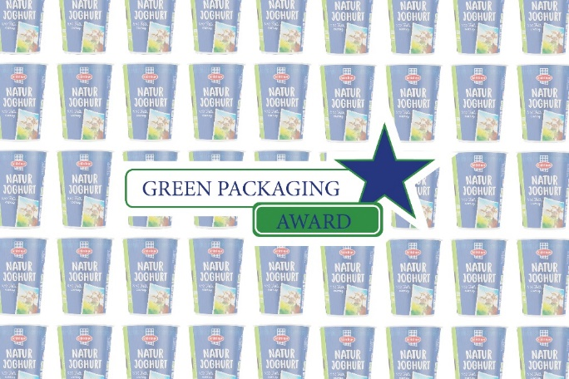

Bildunterschrift: Zum wiederholten Male wurde Greiner Packaging mit dem Green Star Packaging Award ausgezeichnet und damit für seine Bemühungen rund um nachhaltige Verpackungslösungen geehrt. Erstmals am österreichischen Markt eingesetzt wurde die Innovation von der Traditionsmolkerei Berglandmilch.

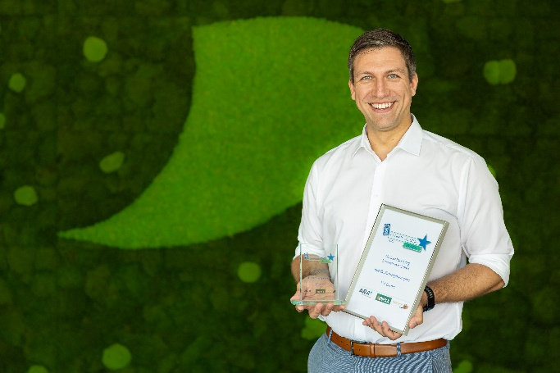

Bildunterschrift: Fabian Grabner, Global Product Group Manager bei Greiner Packaging freut sich über den Erhalt des Green Packaging Star Awards.

Über Greiner Packaging
Greiner Packaging zählt zu den führenden europäischen Herstellern von Kunststoffverpackungen im Food- und Non-Food-Bereich. Das Unternehmen steht seit über 60 Jahren für hohe Lösungskompetenz in Entwicklung, Design, Produktion und Dekoration. Den Herausforderungen des Marktes begegnet Greiner Packaging mit zwei Business Units: Packaging und Assistec. Während erstere für innovative Verpackungslösungen steht, konzentriert sich zweitere auf die Produktion maßgeschneiderter technischer Teile. Greiner Packaging beschäftigt über 5.000 Mitarbeiter:innen an 30 Standorten in 19 Ländern weltweit. 2022 erzielte das Unternehmen einen Jahresumsatz von 909 Millionen Euro (inkl. Joint Ventures). Das sind fast 40 % des Greiner-Gesamtumsatzes.

Medienkontakt Greiner Packaging:
Charlotte Enzelsberger

Greiner Packaging International GmbH
Gewerbestraße 15, 4642 Sattledt, Austria
Mobil: +43 664 88218364
E-mail: c.enzelsberger@greiner-gpi.com

